Инвестиционная активность в Тогульском районе
за 2022 год

В Тогульском районе Алтайского края за 2022 год объем инвестиций в основной капитал по крупным и средним организациям снизился на 35 % к аналогичному периоду прошлого года и составил 196 млн. рублей (2021 – 302,9 млн.рублей).

Объем инвестиций в основной капитал по Тогульскому району

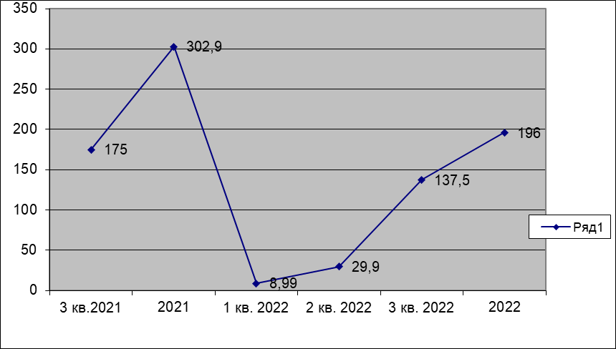

В структуре инвестиций в основной капитал по источникам финансирования преобладают привлеченные средства - 157,9 млн.рублей, что составляет 80,6 %, остальные 62,7 млн.рублей (19,4%) за счет собственных средств организаций. Привлеченные средства, в том числе:
142,98 млн. рублей - бюджетные средства, их них:
региональный бюджет – 139,49 млн. рублей;
Инвестиции в машины и оборудование, транспортные средства за 2022 год составили 47,06 млн.рублей, здания и сооружения – 128,93 млн.рублей.
Реализованных инвестиционных проектов в сельском хозяйстве 4, 1 не завершен и будет продолжен в 2023 году. Сумма реализованных проектов составила 40,1 млн. рублей.
В 2022 году в рамках реализации КАИП завершен капитальный ремонт Новоиушинской СОШ, подключена модульная котельная в МБОУ «Антипинская СОШ», в образовательные учреждения поступило технологическое оборудование и мебель на общую сумму более 28 млн.рублей.

